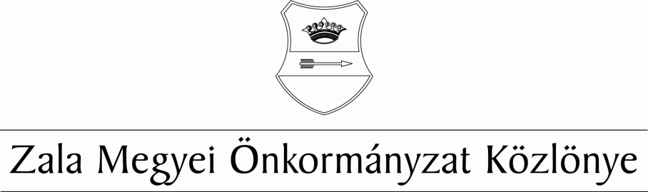
XXVIII. évf. 4. szám 2017. május 18.
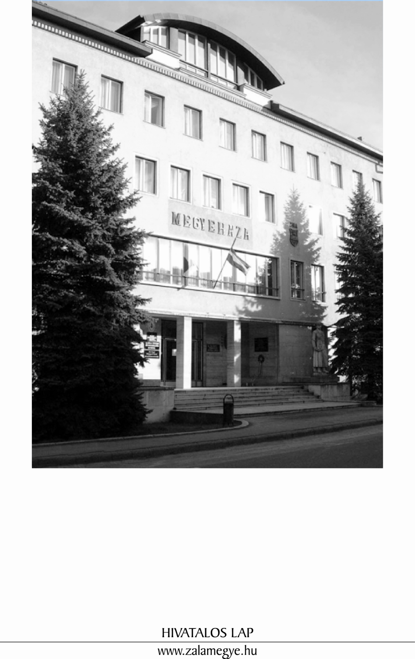

T A R T A L O M
- A KÖZGYŰLÉS HATÁROZATAI

22/2017. (V.17.) KH |  | Napirend megállapítása. | 3
23/2017. (V.17.) KH |  | A 272/2014. (XI. 5.) Korm. rendelet 65. § (1a) bekezdése szerinti döntés meghozatala. | 3

I. A KÖZGYŰLÉS HATÁROZATAI

Napirend megállapítása

22/2017. (V.17.) KH

A Zala Megyei Közgyűlés az elnök által előterjesztett napirendet elfogadja.

A 272/2014. (XI. 5.) Korm. rendelet 65. § (1a) bekezdése szerinti döntés meghozatala

23/2017. (V.17.) KH

A Zala Megyei Közgyűlés a Terület- és Településfejlesztési Operatív Program (TOP) végrehajtása keretében a Regionális Fejlesztési Programokért Felelős Irányító Hatóságnak (IH) az előterjesztés mellékletében szereplő döntési javaslatával változatlan formában egyetért.

Határidő: azonnal
Felelős: Dr. Pál Attila, a közgyűlés elnöke

Hivatalos lap

Szerkeszti: Zala Megyei Önkormányzati Hivatal
Felelős szerkesztő: Dr. Mester László megyei főjegyző
Kiadja: Zala Megyei Közgyűlés
Zalaegerszeg, Kosztolányi u. 10.
Felelős kiadó: Dr. Pál Attila a közgyűlés elnöke
Zala Megyei Önkormányzat Házinyomda 4/2017

ISSN 1585-2288

